Day 20

01字符串相关的类

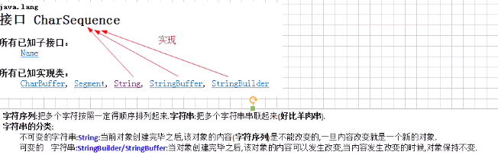



String其实就是对char数组的封装

02深入string类分析

String对象：不可变的对象，一旦值改变就是一个新的对象

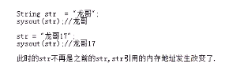

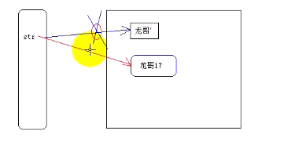

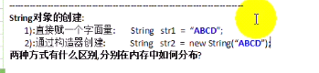

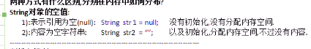



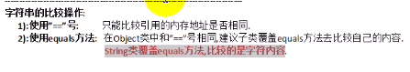

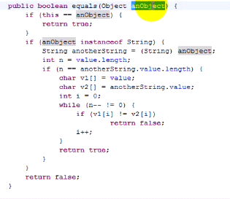

03string面试题分析

常量池：编译常量池和运行常量池，都存在于方法区中。

编译常量池：把字节码加载进jvm的时候，存储的是字节码的相关信息（一般不做研究）

运行常量池：存储常量数据（研究）

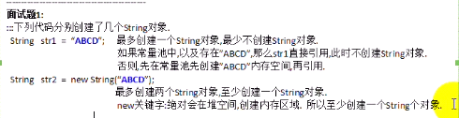

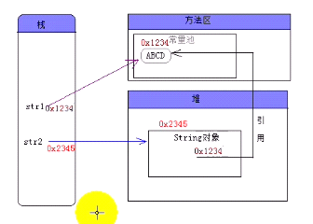

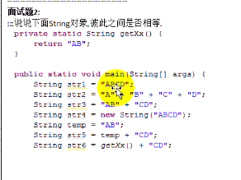

编译器优化

编译器优化会将str=”A”+”B”+”C”编译为就是str=”ABC”,可以查看反编译结果

编译时期不能确定变量值为多少所以不能优化，只有在运行时期才能确定；所以编译只会检查语法

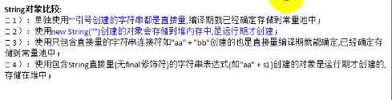



04string中的常用方法

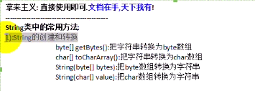

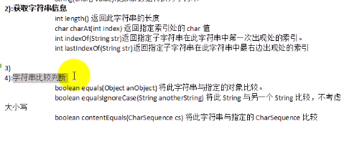



05常用类string的操作练习

06string的工具类封装



将常量放在前面可以防止str为null，可以不用判断str是否为null了

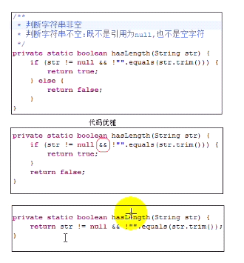

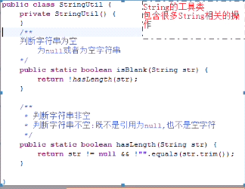

工具类：静态调用就私有化构造器

07string和stringBuilder以及stringBuffer的区别

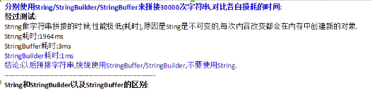

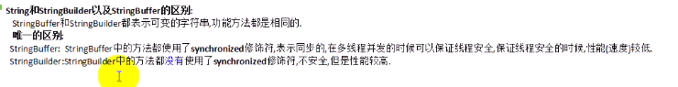

08stringbuilder的常用操作



查看源代码

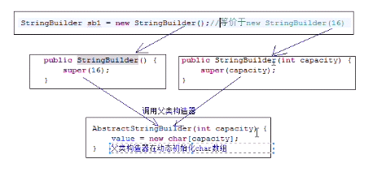

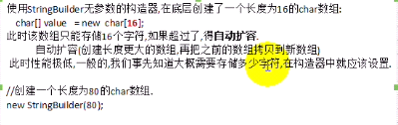



09随机数

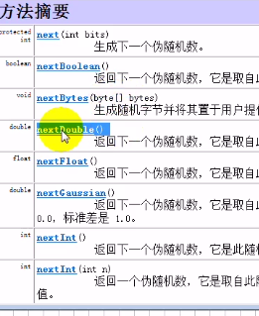

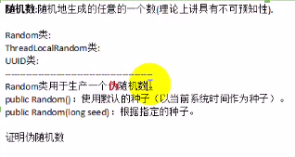





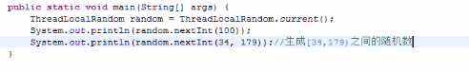





10生成验证码

11日期类

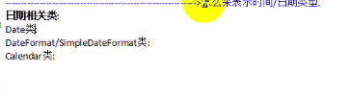

12日期格式化

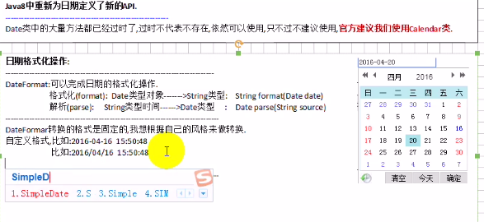

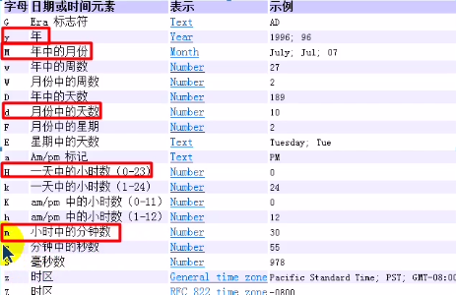

13日历类

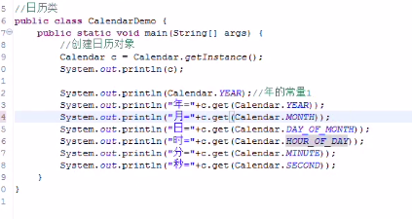

抽象方法可以调用，因为运行时是子类实现的，多态

14实现日期的格式化和解析工作

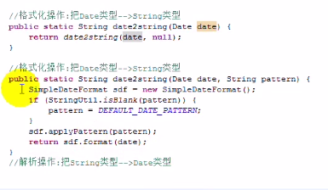

设置格式🡪返回格式化的结果

15日历操作练习

16正则表达式





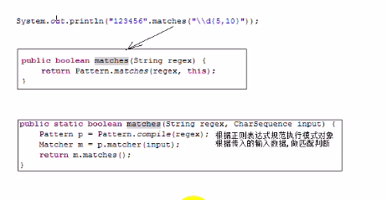

17小结

